دراسة أنماط خطوط طيف الانبعاث والامتصاص للثنائي ألكسوفي
( المرأة المسلسلة) BD Andromeda.
طالب هادي قدوري اميرة ابو السود حمادي
جامعة بابل – كلية العلوم-قسم الفيزياء
الخلاصة
يهدف البحث إلى تحقيق دراسة طيفية للنظام الثنائي ألكسوفي BD Andromeda (المرأة المسلسلة) وذلك من خلال تعريف بعض أنماط خطوط الانبعاث والامتصاص لخمسة ألواح طيفية . تلك الألواح تمثل طيف الثنائي في أطوار مختلفة , حيث تم حساب العرض المكافئ لتلك الخطوط ( الأنماط ) في أطوار مختلفة لغرض دراسة تغير شدة تلك الخطوط مع الطور , وقد لوحظ زيادة شدة تلك الخطوط مع زيادة الطور وهذا يشير إلى إن هذه الأنماط أكثر تواجد في النجم الأولي من الثنائي حيث يكون أكثر فعالية .
Abstract
The research aims to achieve a spectral study of the binary system of BD Andromeda, through the definition of certain modes of emission and absorption lines of five spectral plates. These represent a spectrum of the binary system of BD Andromeda in different phases.As was calculated for the equivalent width of these lines (patterns) in different phases of the study for the purpose of changing the intensity of these lines with phase. Where the observed intensity of these lines increase with increasing phase and this deal with suggests these modes more presence in the primary star of the duo, where more effective.
1 – المقدمة:
من اوائل التصنيفات التي تناولت تحديد المراتب الطيفية للنجوم كان من قبل (Morgon&etal.,1943) وبعدها (Hoffeit ,1964) ثم استمرت الدراسات الطيفية بالتقدم ففي عام 1986تم تحديد طيف
ل 26 نجمة تقع ضمن المراتب الطيفية المتأخرة بين F8 M7 من قبل (Kleinemann & etal.,1986) وكذلك .(Hanson &etal.,1996) يمتاز طيف نجوم المرتبة الطيفية (F) بظهور خطوط المعادن وحزمة (CH&Metals) g وتصل أعظم شدة لها بالقرب من الدرجة الاولى للمرتبة الطيفية F0 , وكذلك ظهور خطوط الكالسيوم المتاين(CaII) بشكل واسع حيث تزداد شدته إلى أن تصل ذروتها عند F9 (Wright,J.T. etal. 2004) ومن نجومها القياسية النجم القطبي Polaris وسهيل اليمن Focanopus (AL- Sadouny , 1998) كما إن معدل درجة حرارتها 7000 kº , كما أن أكثر من 50% من النجوم المعروفة في السماء هي ضمن مجموعة النجوم المتغيرة ذات الأنظمة الثنائية أو المتعددة (Lazaro and Arevalo ,2001 ). يمكن تعريف الأنظمة الثنائية الكسوفية على أنها نظام يتألف من نجمين متقاربين ومرتبطين فيزيائيا مع بعضهما بتأثير الجاذبية المشتركة ويدوران حول مركز ثقليهما المشترك وبحكم هذا الدوران يمر احد هذان النجمان أمام الأخر فيحجب ضوئه عن الراصد حيث تحدث عملية الكسوف ( Laith , 2007 ) .( AL- Naimy and AL- Najim, 1981) . إن النجم BD And. احد هذه الأنظمة الثنائية الكسوفية حيث يظهر في طيفه خطوط الرنين مع قلب الانبعاث لخطي انبعاث الكالسيوم المتأين CaII (h+k) وهذا دليل على وجود نشاط في أجواء هذا الثنائي ويكون اكبر مما هو ملاحظ للشمس (AL- Sadouny , 1998)

النظام الثنائي ألكسوفي .Bd And:
يعود هذا الثنائي إلى المجموعة ألنجميه المعروفة بكوكبة المرآة المسلسلة .يعد الباحث (Azarnova,1927) أول من اكتشف التغير الضوئي لهذا النظام , كما إن أول خارطة وضعت لمجاله ألنجمي وأشرت عليها النجوم المقارنة كانت من قبل (Azarnova and Parenago,1932) وأن أول منحني ضوئي فوتوغرافي لهذا النظام نشر من قبل) Florja,1937) وعينت المرتبة الطيفية له(F8) من قبل (Parenago,Florja and Azarnova,1949), وما متوافر عن هذا النظام من معلومات والتي وردت في جداول الأنظمة الكسوفيه ) Kholopovet et al,1985 ) وغيرها تشمل:
1-القدر الضوئي الظاهري له يتراوح مابين(11.7-11.3) قدر ضوئي وعند التقعر الثانوي) 11.4) قدر ضوئي.
2- صنف التغير الضوئي من مجموعة بيتا القيثارة (β-Lyra Type).
3- الدورة المدارية للنظام تساوي) 0.4629023) يوم.
4- عناصره الضوئية لحظة رصد الكسوف الابتدائي بالتوقيت الجولياني هي :
Hel.J.D.Min l=2434962.4+0.4629023E
5 - مرتبته الطيفية (F8 ) من خلال ( AL- Sadouny , 1998)
تم إثبات إن مرتبته الطيفية تكون من المرتبة F المبكرة وليس من المرتبة الطيفية F المتأخرة كما صنف
من قبل (Parenago, Florja and Azarnova,1949)
طبيعة الأرصاد :
تم الأرصاد للثنائي الكسوفي BD And. في مرصد كريميا لفيزياء الفلك في الاتحاد السوفيتي سابقا (Crimean Astrophysical Observatory ) باستخدام تلسكوب 2ز5 متر وبنسبة بؤرية (f/10) و بتفريق موجي mm/40Ȧ واستخدام مضخم شدة (Image Intensifier) ذي ثلاث مراحل وألواح فوتوغرافية من نوع IIao ( لتشكل مع مضخم الشدة مايشبه منظومة الكاميرة ) من قبل الراصد Kadouri في ليلة 11/12 تشرين الثاني 1987 . تم اختيار خمسة ألواح طيفية الموضحة بالإشكال (1) , (2) ,(3) ,(4) و(5) بأطوار مختلفة من الدورة المدارية للنجم ( AL- Sadouny , 1998).
حساب العرض المكافئ :
يعرف بأنه ( الطاقة الكلية الفائضة عن الطيف المتصل في خط الانبعاث أو الامتصاص ) ويتم حسابه باستخدام العلاقة التطبيقية التالية والتي تم تطبيقها سابقا من قبل كل من ( AL-Ugaily, 1997) و (AL- Sadouny , 1998)
e.w = $\sum_{o}^{m}{(Lc−Ln)/Lc∗Δλ }$………….. (1)
L_{c} = عمق الطيف لكل فاصله.
L_{n} = عمق الخط الطيفي قيد الدراسة عند نقطة على نمط الخط لتلك ألفاصله.
m/Δλ = (λ₂ - λ₁) مقدار ألفاصله.
m = عدد التقسيمات على المحور السيني.

تحليل الأرصاد :
تم اختيار أربعة أنماط طيفية مركزها عند الطول الموجي 5000 Å واضحة المعالم (Xeλ=4734.15Ǻ , XeI λ=4829.17Ǻ, FeI λ=4920Ǻ,NIλ=4935.03Ȧ), من الطيف الموضح في الإشكال (1) , (2) ,(3) , (4) و (5) .حيث تم حساب العرض المكافئ من المعادلة (1) وأدرجت النتائج في الجدول رقم (1) . لغرض دراسة تصرف تلك الخطوط في طيف النجم . BD And في الأطوار المختلفة من الدورة المدارية وتحديد عائديه تلك الخطوط لأي من نجمتي الثنائي الكسوفي BD And. .حيث تم حساب العرض المكافئ
لكل نمط المتناسب مع الشدة من المعادلة (1) وأدرجت النتائج في الجدول رقم (1) . تم توضيح تصرف شدة الخطوط المختارة مع الطور وذلك من خلال رسم العرض المكافئ مع الطور في الشكل (6:a,b,c,d) .
الاستنتاجات ومناقشة النتائج :
يتم تحديد المرتبة الطيفية للنجم من معرفة العناصر التي يحتويها النجم وذلك من خلال تحليل الطيف الصادر منه أي تمييز الخطوط الواضحة لطيف النجم ومقارنتها مع طيف العناصر ألمختبري وهي الطريقة المعتمدة في هذا البحث . عندما تم مقارنة طيف النجم BD And. مع أطياف نجوم قياسية نلاحظ انطباقه مع طيف المرتبة F8 (Kleinmann,S.G.,Hall,D.N.B.,1986) . نلاحظ من الشكل (6:a,b,c,d) إن أن العرض المكافئ للخطوط الطيفية المختارة في البحث تتناسب طرديا مع زيادة الطور وهذا يشير إلى إن هذه الأنماط أكثر تواجد في النجم الأولي من الثنائي.

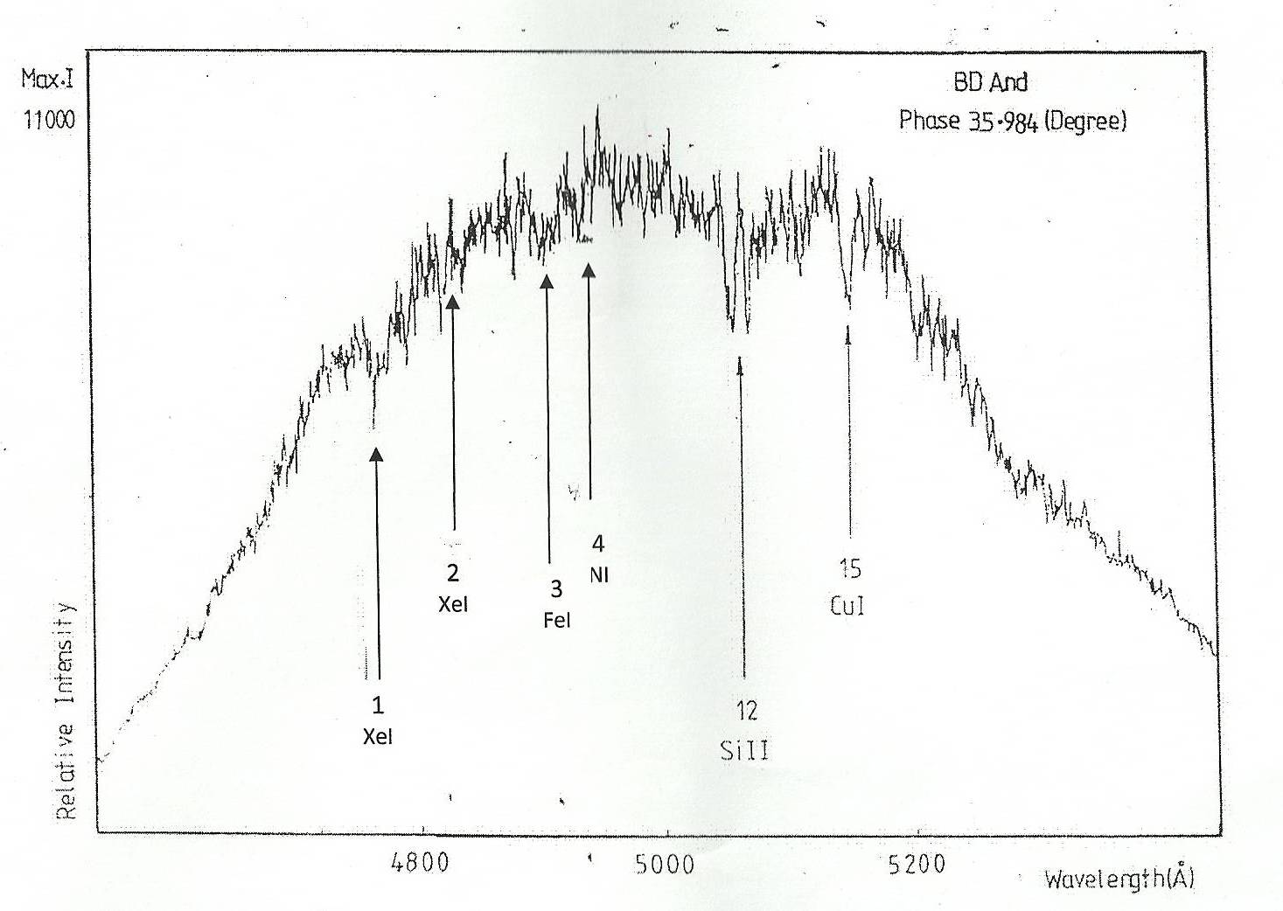
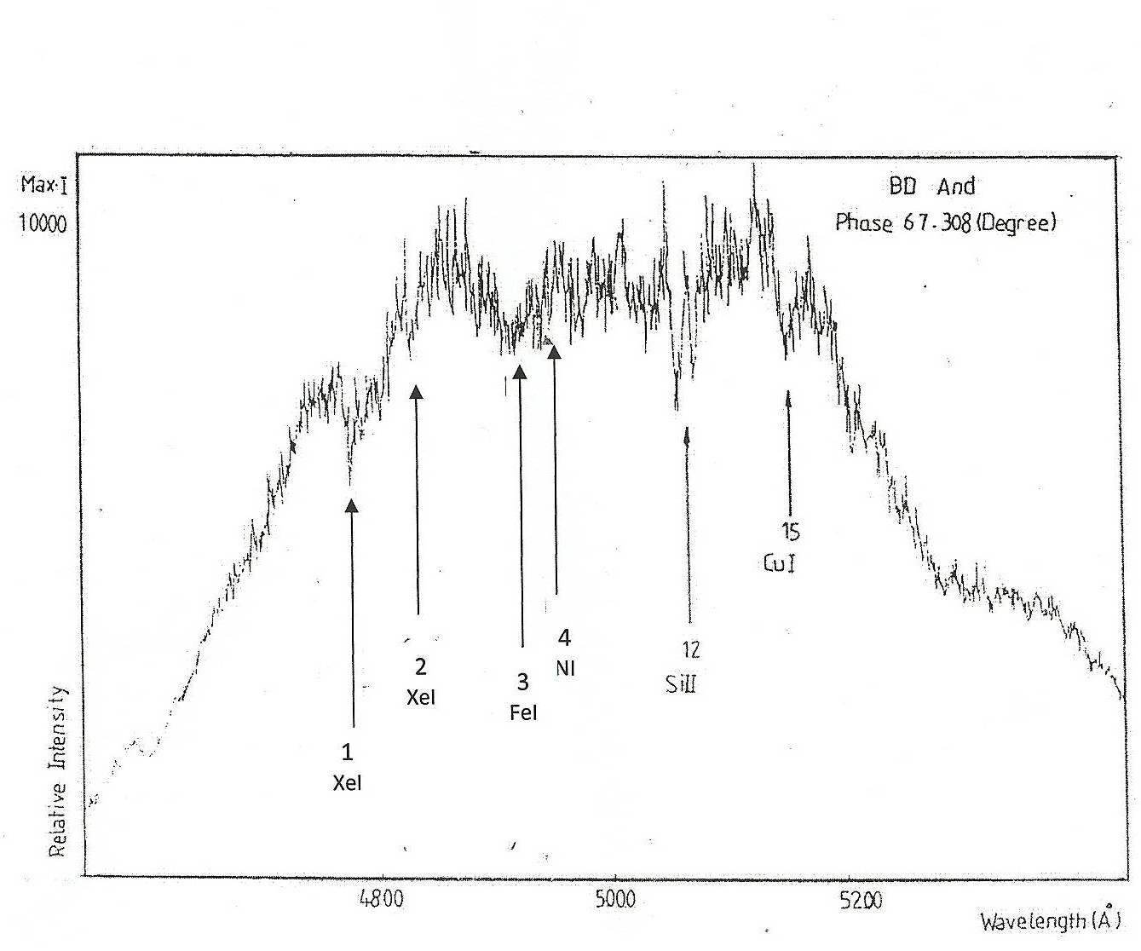
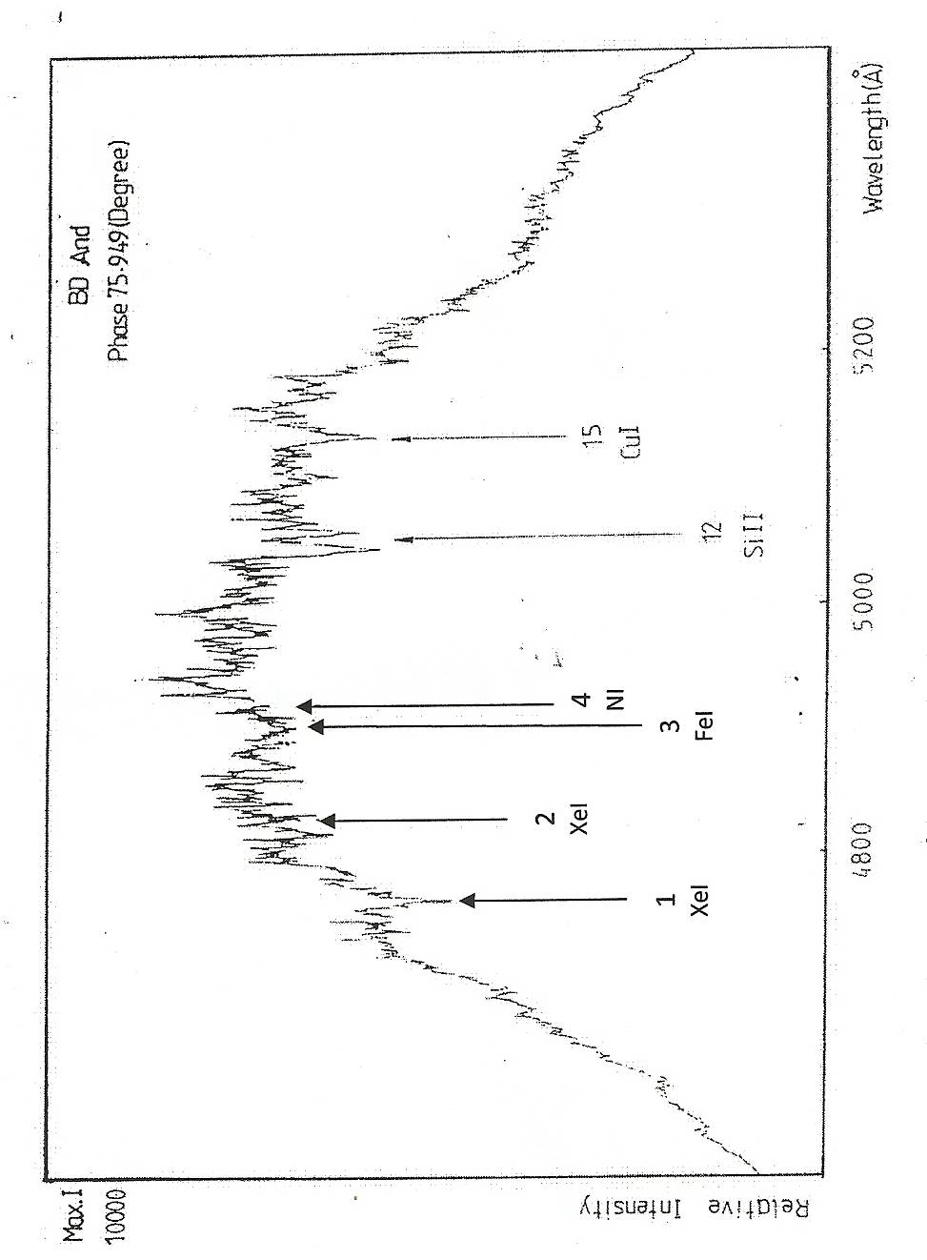
الشكل (2) طيف النجم BD And. , مركزه عند الخط 5000Ǻللطور67.308º
( (AL- Sadouny , 1998

الشكل (1) طيف النجم BD And. , مركزه عند الخط 5000Ǻللطور
(35.984º Degree ( AL-Sadouny , 1998)

الشكل (1) طيف النجم BD And. , مركزه عند الخط 5000Ǻللطور
(35.984º Degree ).
( AL-Sadouny , 1998)

الشكل (3) طيف النجم BD And. , مركزه عند الخط 5000Ǻللطور 75.949º.
( AL- Sadouny , 1998)

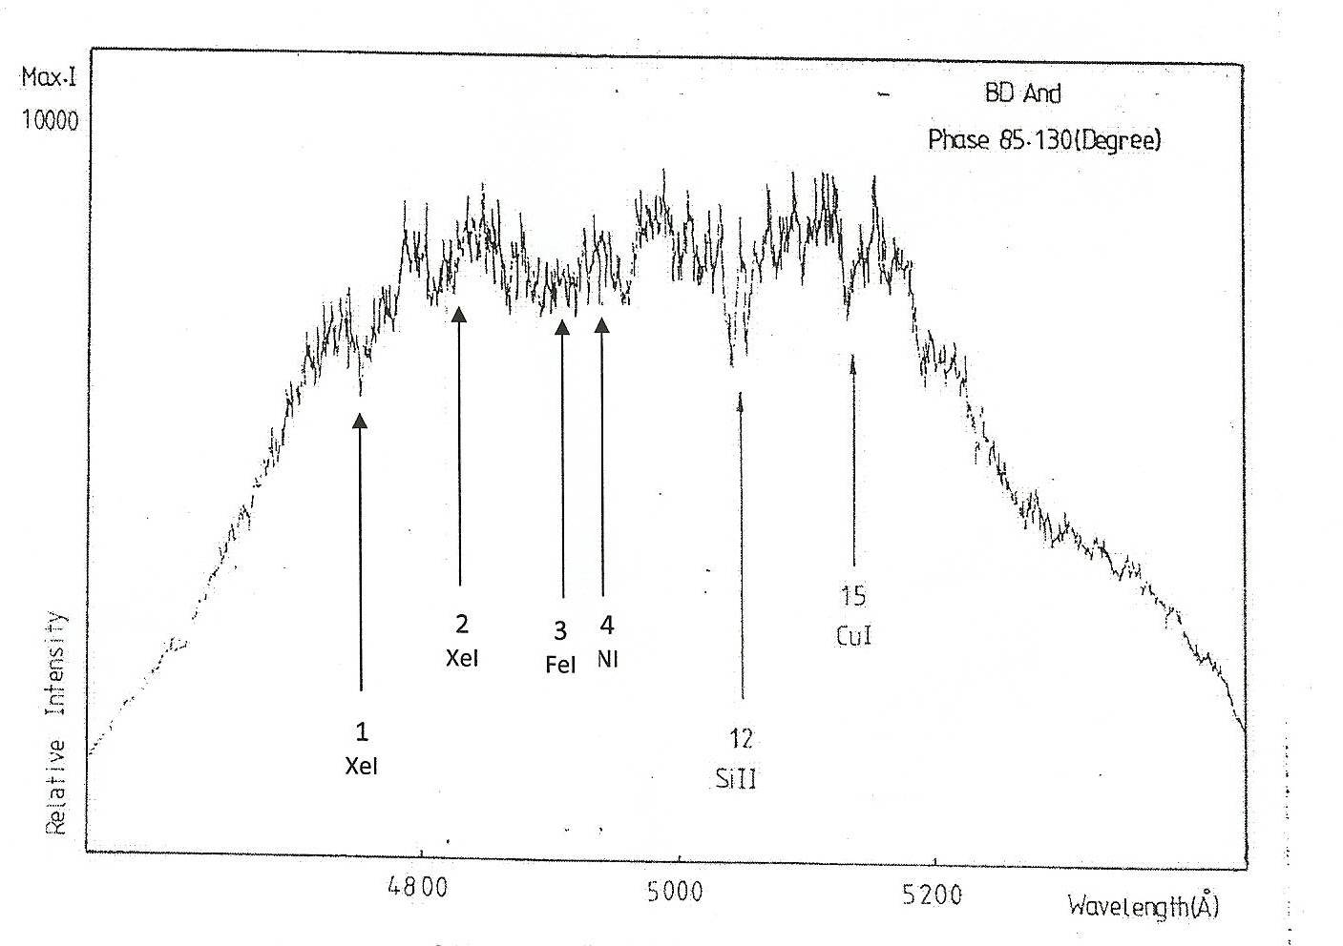

( AL- Sadouny , 1998

الشكل (4) طيف النجم BD And. , مركزه عند الخط 5000Ǻللطور 85.130º . 49º.
(AL- Sadouny , 1998)

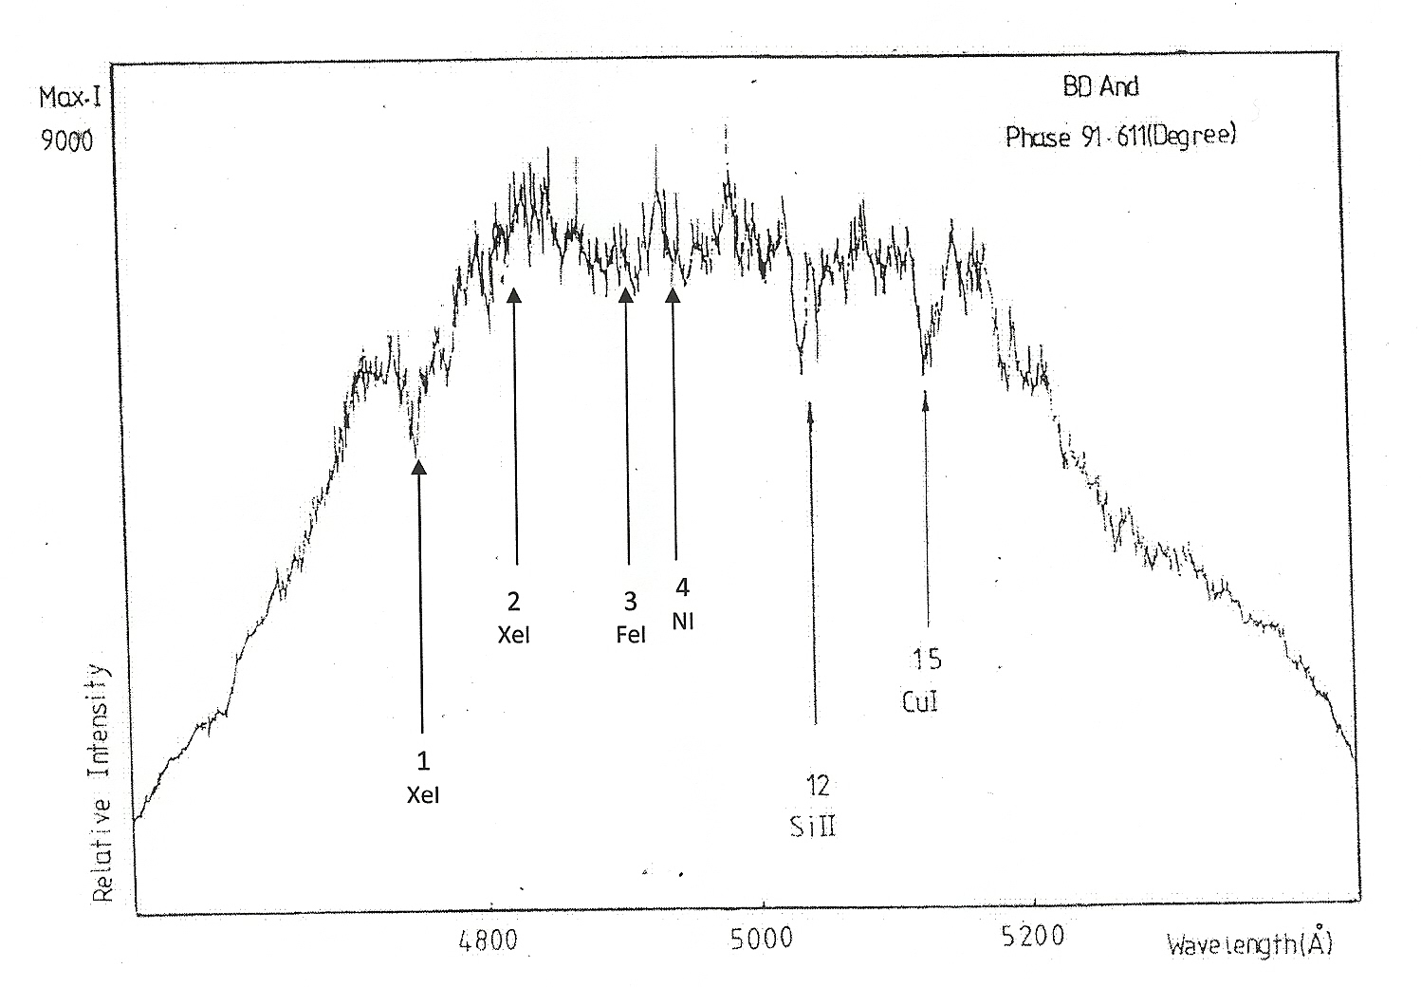

الشكل (5) طيف النجم BD And. , مركزه عند الخط 5000Ǻللطور 91.611º .
( AL- Sadouny , 1998)

جدول(1) تغير العرض المكافئ مع الطور لخطوط مختارة لطيف النجم BD And. حيث مركز الطيف عند 5000Ǻ.
e.w (Ǻ) |  |  |  | Phase  (Degree)
NI λ=4935.03Ǻ | FeI λ =4920Ǻ | XeI λ=4829.17Ǻ | Xe λ=4734.15Ǻ | Phase  (Degree)
0.183 | 0.180 | 0.238 | 0.179 | 35.984
0.225 | 0.182 | 0.280 | 0.205 | 67.308
0.242 | 0.189 | 0.311 | 0.213 | 75.949
0.249 | 0.228 | 0.319 | 0.221 | 85.130
0.260 | 0.238 | 0.325 | 0.250 | 91.611

الشكل ( 6 ) يمثل تغير العرض المكافئ مع الطور للخطوط الطيفية المختارة لدراسة النجم BD And..

References:
AL-Naimy, H.M.and AL-Najim, F.A., (1981), "Space Physic", Ministry of Higher Education and Scintifc Research, Baghdad, (In Arabic).Vol.2, P75.
AL-Ugaily, A. A.O, (1997). "Spectral Line strength and the Temperature of stars", M.Sc.Thesis, University of Babylon.
AL-Sadouny ,A.A., (1998), " Spectroscopic Study for BD Andromeda" M.Sc.Thesis University of Babylon, P4.

Azarnova , T.A. ,(1927) ,Peremennye,No.11.

Azarnova , T.A.andParenago,P . ,(1932 ) , Novgorod Vernaderlichen steme ,No .5 .

Hoffeit,D.,(1964),"Catalogue of Briht Stars),NewHaven:Yale Universty Observatory.

Florja ,N.F. ,Publication of sternbery Astronomical Inst .Moscow , No. 16.

Kholopov,P.N.Samus,N.N.;Florov,M.S.;Goranski,J.V.P.;Gorynya ,N.A.;Kireeva,N.N.;Kukarkin ,N.P.;Kurochkin,N.E.;Medvedeva, G.I.;Perova ,N.B. and ShNgaraov ,S.Y. ,(1985 ) ,:General catalogue of Variable stars" ,Moscow,Nauka Publishing House .P.310 .
Kleinmann,S.G.,Hall,D.N.B.,(1986),"Spectral of Late-Type Standard Stars in the Region 2.0-2.5 Microns ",The astronomical journal supplement,vol.62,pp:(501-517).
Laith , T . , ( 2007 ) ," Light Variation Study of the Eclipsing System W Serpentis " , .Sc.Thesis University of Babylon .
Morgan,W.W.,Keenan,P.C.and Kellman,E.,(1943),"An Atlas ofStellar pectra,Chicago:University of Chicago Press.
Wright,J.T.,Marcy,G.W.,Paull,R.,(2004),"Chromospheric CaII Emission in NearbyF,G,k,AND m Stars", The astrophysical Journal supplement
,vol.52,pp(261 -295).

